Грипп у детей
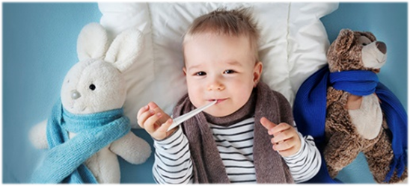

Что такое грипп?
Грипп – это острая вирусная инфекция дыхательных путей, характеризующаяся поражением слизистых оболочек верхних дыхательных путей, лихорадкой, интоксикацией, а также нарушением деятельности сердечно - сосудистой и нервной систем.
Грипп - одно из самых тяжелых и распространенных вирусных заболеваний зимнего сезона.
Дети особенно уязвимы к гриппу. Причина - недостаточно сформированный иммунитет. Дети с большей вероятностью рискуют получить осложнения инфекции. Грипп у детей может иметь тяжелое течение. Вызывает инфекцию вирус гриппа - 3 серологических типа – А, В и С.
Распространение вируса в организованных коллективах происходит стремительно.
Вирус гриппа часто передается от ребенка к ребенку при чихании или кашле.
Существует вероятность контактной передачи вируса через предметы обихода, детские игрушки, посуду, белье. Вирус способен выживать в течение 2 часов на столешницах, столах, дверных ручках, а также ручках и карандашах. Дети часто касаются поверхностей, а затем рта, носа или глаз.
Заболевший гриппом наиболее заразен за 24 часа до появления симптомов и в первые дни заболевания.
Ребенок с большей вероятностью рискует заразиться, если:
- он находится среди людей, зараженных гриппом;
- не была проведена вакцинация против гриппа;
- пренебрегает правилами личной гигиены, в частности мытьем рук.
Каковы симптомы гриппа у детей?
Симптомы гриппа у детей не отличаются от симптомов заболевания у взрослых, но дети младшего возраста особенно подвержены раннему молниеносному развитию осложнений инфекции. Наиболее часто у них диагностируют пневмонию, которая может развиться в первые дни болезни.
Острейшее начало: заболевание начинается остро с лихорадки, которая может достигать 40,5 ° C. Также среди симптомов:
- ломота в теле;
- головная боль;
- боль в горле;
- выраженный синдром интоксикации (вялость, слабость, недомогание и др.);
- заложенность носа, сухость слизистых оболочек, незначительный ринит, сухой кашель, покраснение глаз, боль в глазах.
В некоторых случаях у ребенка могут быть такие симптомы, как тошнота, рвота, диарея.
Во время гриппа возможно обострение сопутствующих заболеваний.
Среди осложнений гриппа наиболее часто встречается пневмония, нередко приводящая к летальному исходу.
Лечение гриппа у детей проводится под контролем педиатра, возможно потребуется госпитализация.
Госпитализация в обязательном порядке проводится в случае тяжелого течения гриппа, среднетяжелого течения с развитием осложнений, а также, если заболевший – новорожденный.
В каком случае необходимо вызвать скорую?
- нарастающая одышка;
- синюшность кожных покровов;
- спутанность сознания или возбуждение, судороги;
- повторная рвота;
- уменьшение мочеотделения;
- сохранение или увеличение цифр лихорадки более 5 дней.
Как уберечь ребенка от заражения гриппом?
Лучший способ предотвратить грипп - это ежегодно делать прививку от гриппа. Вакцинация против гриппа проводится в предэпидемический период – до подъема уровня заболеваемости.
В организованных коллективах – детских садах и школах в период подъема заболеваемость проводится утренний фильтр, врач или медицинская сестра проводит осмотр детей с целью выявления заболевших.
Меры профилактики гриппа в разгар эпидемии:
- после каждой поездки в общественном транспорте, по приходу домой, необходимо тщательно вымыть руки. Если возможности вымыть руки нет, – при себе рекомендуется иметь антибактериальные влажные салфетки или антибактериальный гель;
- не следует прикасаться грязными руками к лицу, слизистым оболочкам рта, носа;
- избегайте мест скопления людей;
- если ребенок заболел, во время ухода за ним используйте медицинскую маску;
- если Ваш ребенок заболел, оставьте его дома. Это не только снизит риск распространения инфекции, но и уменьшит вероятность развития осложнений, в том числе опасных для жизни.

